Уважаемые жители Раевского муниципального образования.
Одной из главных задач бюджетной политики является обеспечение прозрачности и открытости бюджетного процесса. Для привлечения большого количества граждан к участию в обсуждении вопросов формирования бюджета района и его исполнения разработан «Бюджет для граждан».
«Бюджет для граждан» предназначен прежде всего для жителей , не обладающих специальными знаниями в сфере бюджетного законодательства. Информация «Бюджет для граждан» в доступной форме знакомит граждан с основными характеристиками бюджета Раевского муниципального образования.
Бюджетный процесс- ежегодное формирование и исполнение бюджета
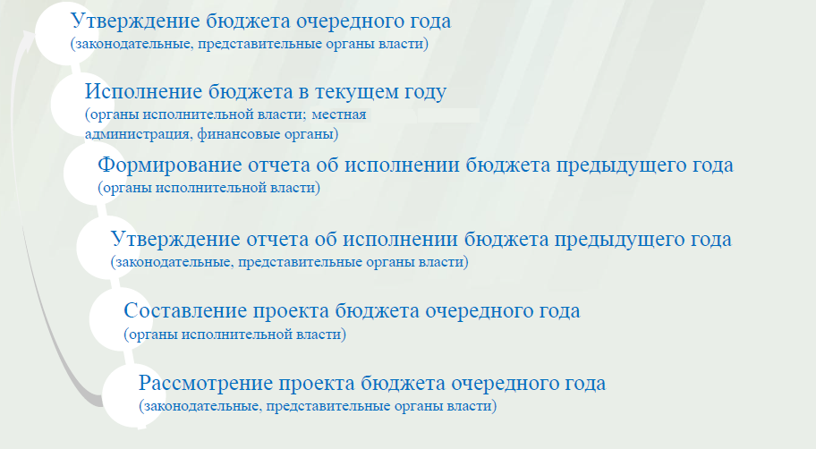
Что такое бюджет?
Бюджет – это план доходов и расходов на определенный период.
Исполнение бюджета Раевского муниципального образования за 2015 год
тыс. руб.
Показатели | План 2015 года | Факт 2015 года
Доходы, в том числе | 1429,4 | 1764,9
Налоговые, неналоговые доходы | 1318,4 | 1653,9
Безвозмездные поступления | 111,0 | 111,0
Расходы, в том числе | 1793,0 | 1774,2
Общегосударственные вопросы | 1165,9 | 1153,0
ЖКХ | 274,0 | 268,1
Национальная экономика | 217,4 | 217,4
Национальная оборона | 58,5 | 58,5
Другие расходы | 77,2 | 77,2
Баланс (доходы-расходы)  Дефицит или профицит | -363,6 | -9,3
Зачем нужны бюджеты?
Для выполнения своих задач муниципальному образованию необходим бюджет, который формируется за счет сбора налогов и безвозмездных поступлений направляемых на финансирование бюджетных расходов.
Основные характеристики бюджета
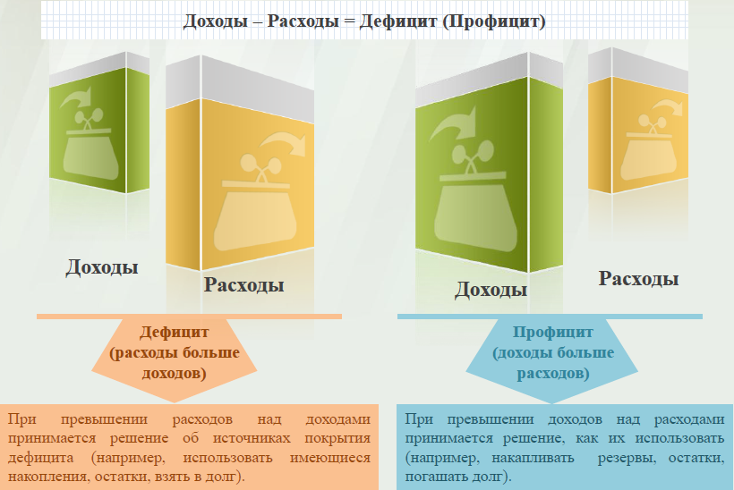
Дефицит и профицит
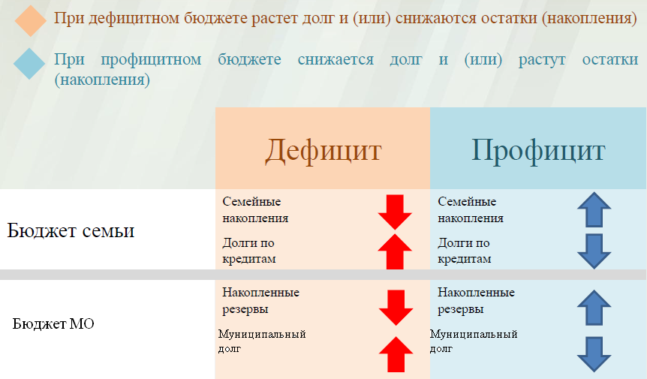

Доходы бюджета
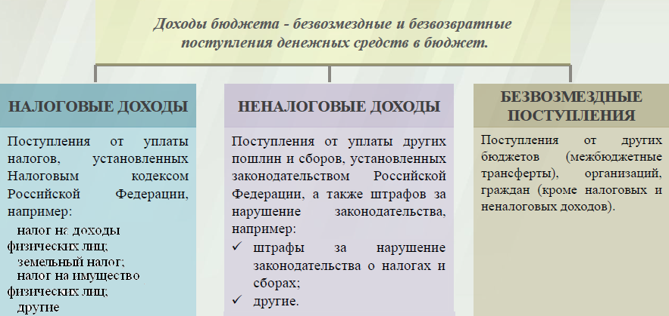

Межбюджетные трансферты-основной вид безвозмездных перечислений
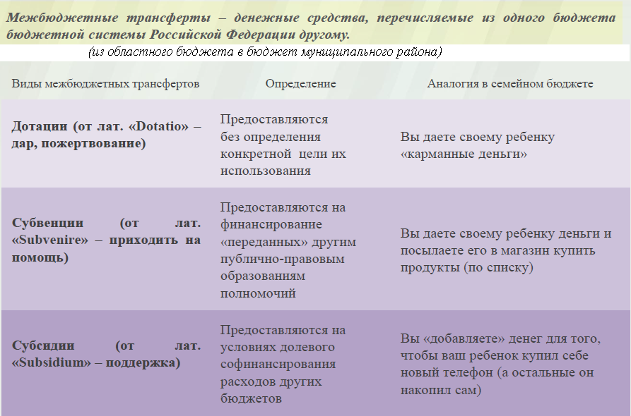

Федеральные, региональные и местные налоги.
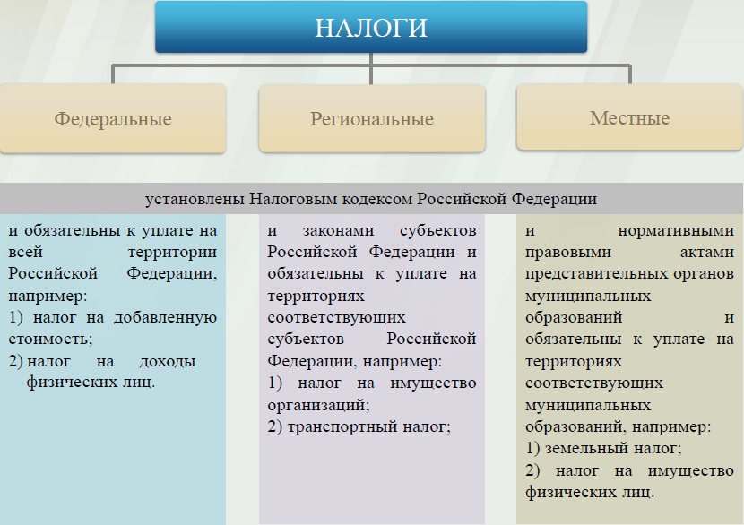
Мы все - налогоплательщики
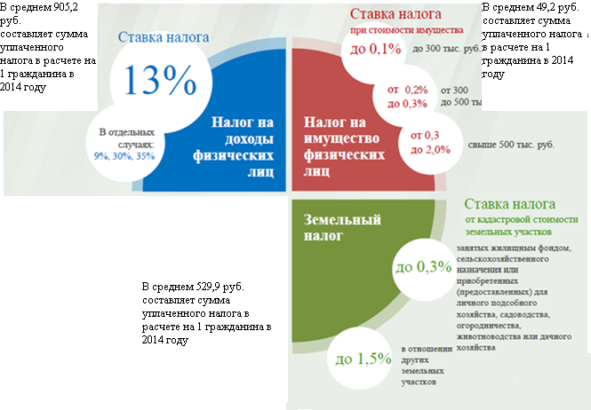
от 0,8 до 2%
0,3%
В среднем сумма уплаченного налога в расчете на 1 гражданина в 2015 году составляет 940,91руб.

В среднем сумма уплаченного налога в расчете на 1 гражданина в 2015 году составляет 46,47руб.

В среднем сумма уплаченного налога в расчете на 1 гражданина в 2015 году составляет 199,07руб.

Налоги, зачисляемые в бюджет муниципального образования.
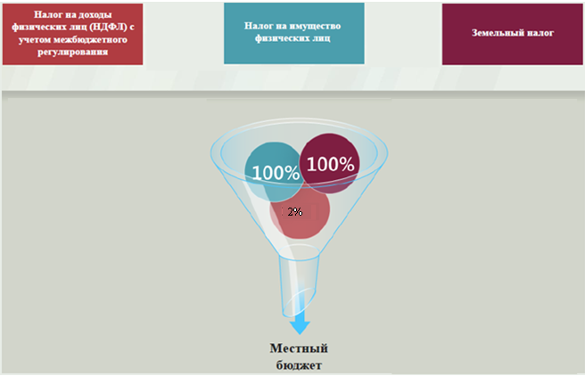

Структура доходов бюджета Раевского муниципального образования
(тыс. руб.)
Наименование доходов | План 2015года | Факт  2015 года
Налоговые доходы всего: | 1312,4 | 1647,9
в том числе
налог на доходы физических лиц | 214,6 | 214,6
акцизы на нефтепродукты | 212,4 | 360,3
единый сельскохозяйственный налог | 8,6 | 8,6
налог на имущество физических лиц | 50,0 | 50,1
земельный налог | 826,8 | 1014,3
Неналоговые доходы всего: | 6,0 | 6,0
в том числе
штрафы, санкции и возмещение ущерба | 6,0 | 6,0
Безвозмездные поступления всего: | 111,0 | 111,0
в том числе
дотации бюджетам субъектов Российской Федерации и муниципальных образований | 42,5 | 42,5
субвенции бюджетам субъектов Российской Федерации и муниципальных образований. | 58,5 | 58,5
Итого доходов: | 1429,4 | 1764,9

Доходы в 2015 году составили – 1764,9 тыс. руб.

Основными бюджетообразующими доходами бюджета муниципального образования являются земельный налог, акцизы на нефтепродукты налог и налог на доходы физических лиц.
РАСХОДЫ.
Расходы бюджета – выплачиваемые из бюджета денежные средства.
В каких единицах измеряются параметры бюджетов
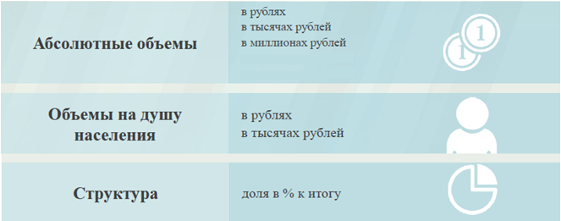

Расходы по основным функциям муниципального образования.
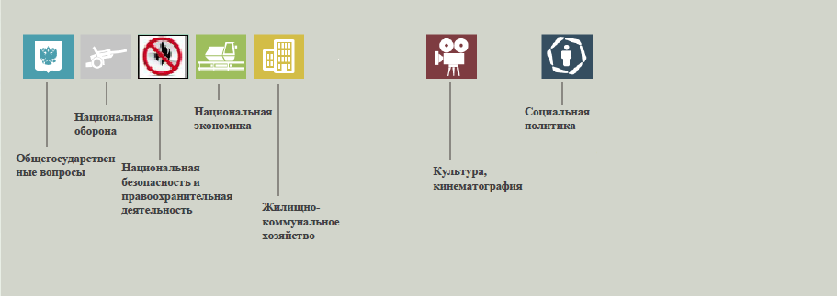
Структура расходов бюджета Раевского муниципального образования по разделам за 2015 год. %
Раздел | Наименование | План 2015г | Факт  2015г
01 | Общегосударственные вопросы | 65,0 | 65,0
02 | Национальная оборона | 3,3 | 3,3
04 | Национальная экономика | 12,1 | 12,3
05 | Жилищно-коммунальное хозяйство | 15,3 | 15,1
08 | Культура, кинематография | 1,4 | 1,4
10 | Социальная политика | 2,9 | 2,9
 | Всего | 100 | 100

Структура расходов.
Расходы бюджета Раевского муниципального образования по основным разделам на душу населения
руб.
Раздел | Показатель | План 2015г | Факт 2015г
05 | Жилищно-коммунальное хозяйство | 254,1 | 248,6
08 | Культура, кинематография | 23,3 | 23,3
10 | Социальная политика | 48,4 | 48,4
01 | Содержание работников органов местного самоуправления | 886,8 | 874,7
 | Итого расходы местного бюджета | 1663,3 | 1645,8
тыс.руб.
Руб.
Расходы |  | План 2015 года | Факт 2015 год
Общегосударственные  вопросы |  | 1165,9 | 1153,0
Национальная оборона |  | 58,5 | 58,5
Национальная экономика |  | 217,4 | 217,4
Жилищно-коммунальное хозяйство |  | 274,0 | 268,1
Культура, кинематография |  | 25,1 | 25,1
Социальная политика |  | 52,1 | 52,1
ИТОГО расходов: |  | 1793,0 | 1774,2

Диаграмма (Доля протяженности автомобильных дорог общего пользования местного значения, не отвечающих нормативным требованиям, в общей протяженности автомобильных дорог общего пользования местного значения в целом по муниципальному образованию.)

